Минимальный рабочий функционал бизнес-процесса. Тестовое задание. Часть 1.

Инструкция по использованию сотрудником.

*БП – далее по тексту означает Бизнес-Процесс (****БП****)*

Для запуска бизнес-процесса он добавлен в основной ленте выбрать «ЕЩЁ»

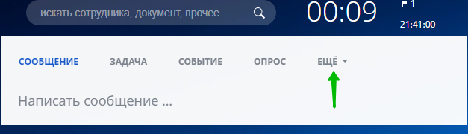

В развернувшемся меню выберите «Процессы»

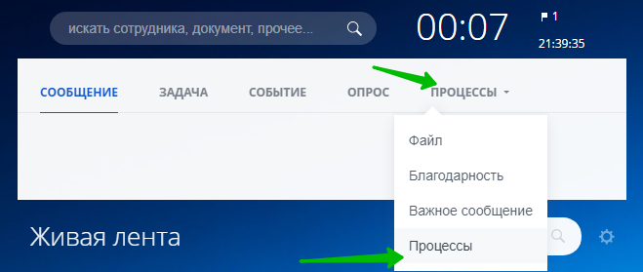

В открывшемся меню выберите БП «Заявление на отпуск»

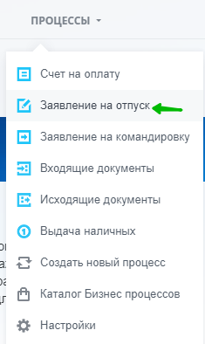

У вас откроется окно «Заявление на отпуск»

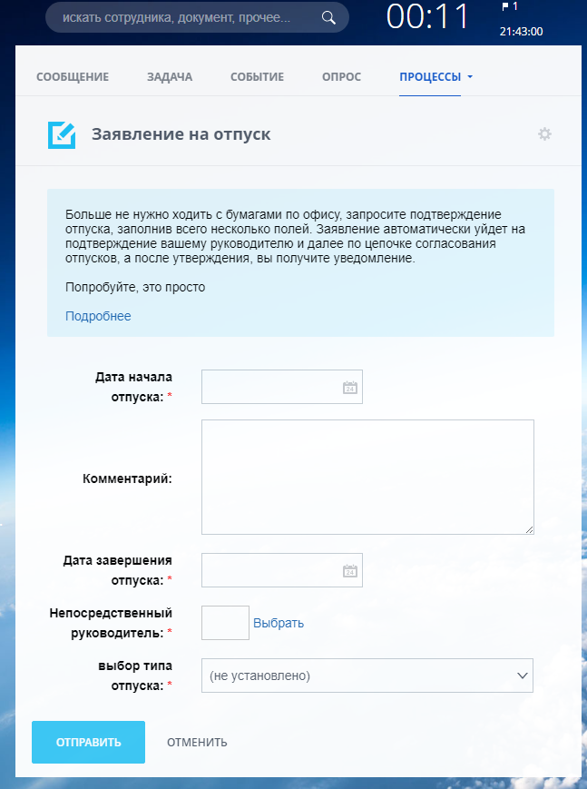

Заполните все поля, отмеченные звездочкой:

Дата начала отпуска не ранее, чем через 4 дня с даты подачи

Комментарий – не обязателен, например напишите о переданных делах и кого бы вы хотели из коллег назначить и.о. вместо себя.

Дата завершения отпуска

Выберите вашего непосредственного руководителя

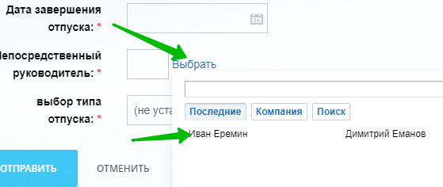

Выберите тип отпуска (в текущей версии подставляется первый шаблон: «ежегодный основной оплачиваемый отпуск»)

И нажмите кнопку «ОТПРАВИТЬ»

Система проверит соблюдение условия не менее 4 дней до начала и передаст на утверждение вашему непосредственному руководителю на согласование. При этом вы получите системные уведомления:

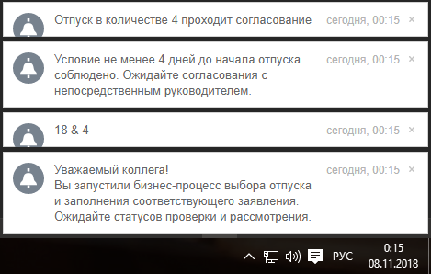

Непосредственный руководитель (или другой сотрудник компании отвечающий за согласование выбранного БП)ежедневно получает задания бизнес-процессов в следующем разделе с уведомлением

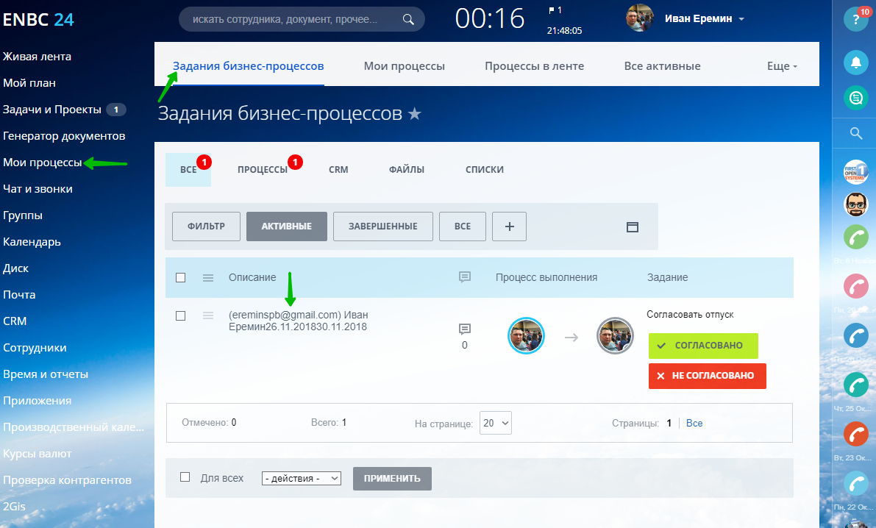

Для просмотра БП можно выбрать действие «продробнее» или документ в новом окне. Удобнее открывать «Подробнее»

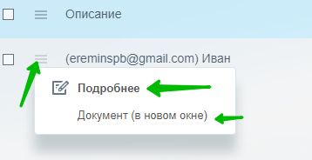

Остается согласовать процесс или нет. В случае отказа подающему придет системное уведомление об отказе.

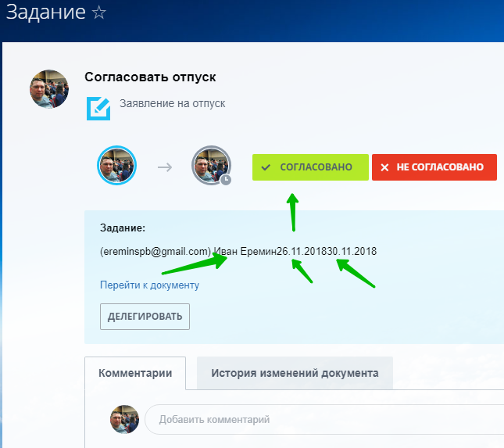

После того, как БП прошел согласование, то сформируется шаблон документа в общем диске в директории

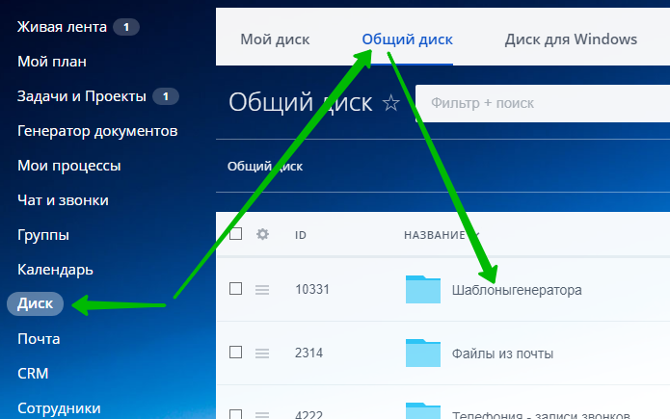

Ответственный за распечатку бланка работник отдела персонала получит задачу к выполнению

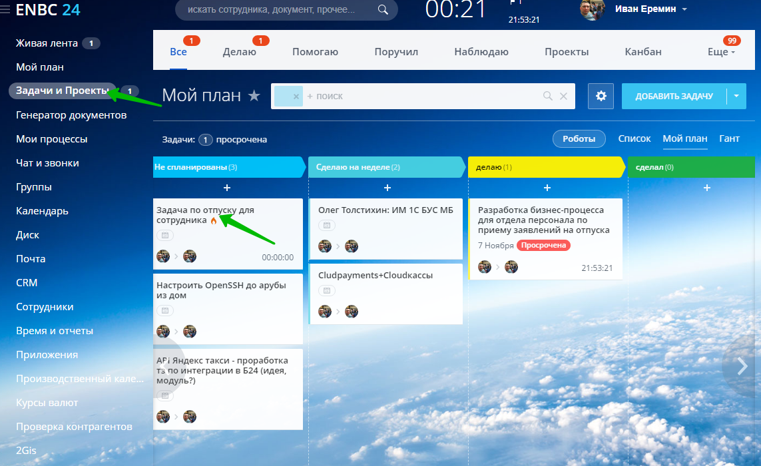

Нажав по наименованию откроется окно Задачи

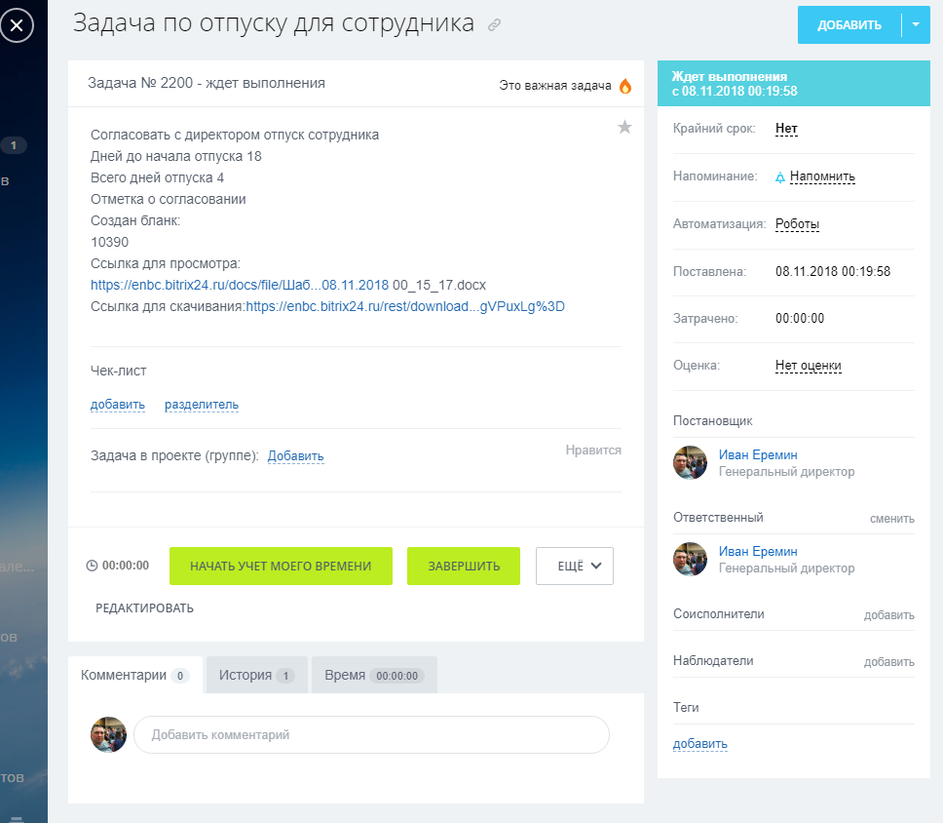

В окне задачи открывается ссылка для просмотра и скачивания

Сотрудник отдела персонала скачивает документ, в нем проставляется информация из типовых полей: пользователя, подавшего заявление, расчет количества дней отпуска, дата начала и завершения, кто согласовал.

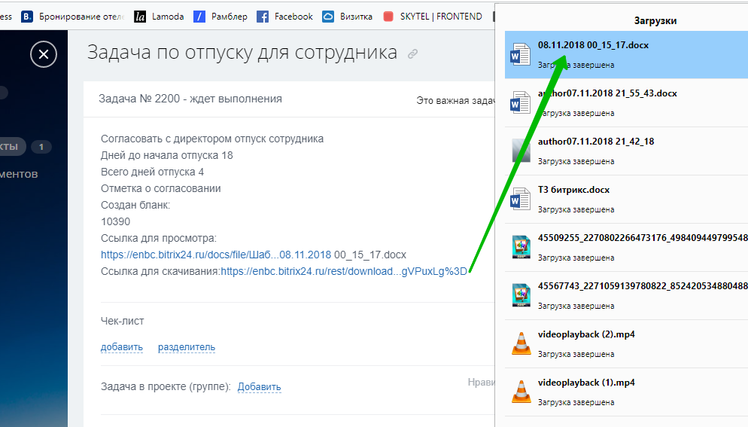

Можно отредактировать , распечатать и согласовать с Генеральным директором.

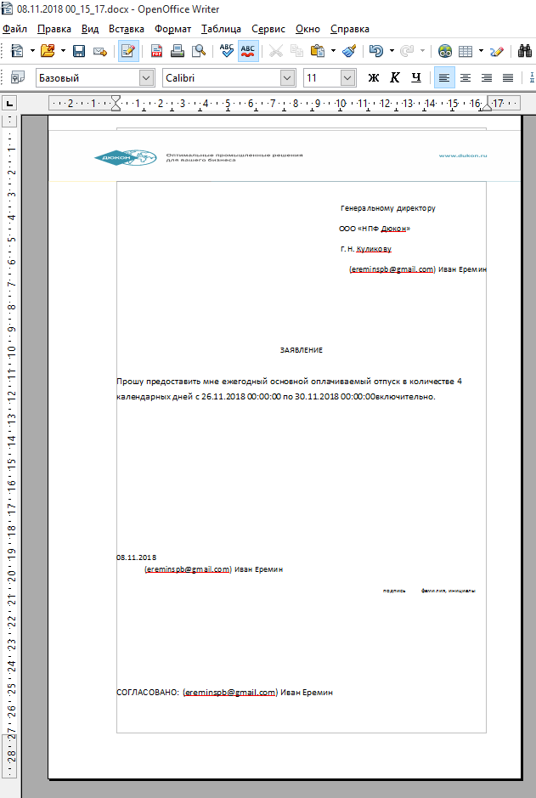

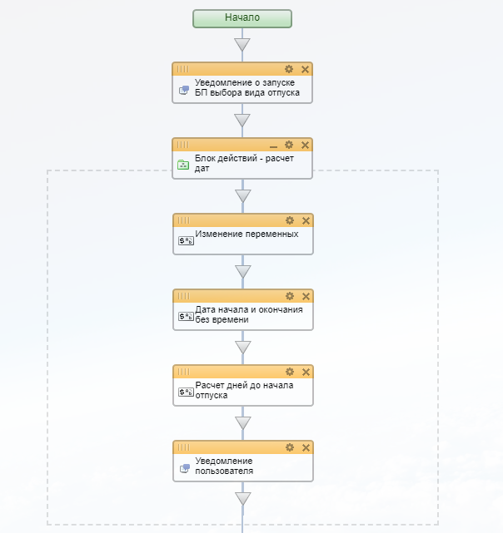Схема шаблона бизнес-процесса и описание функционала

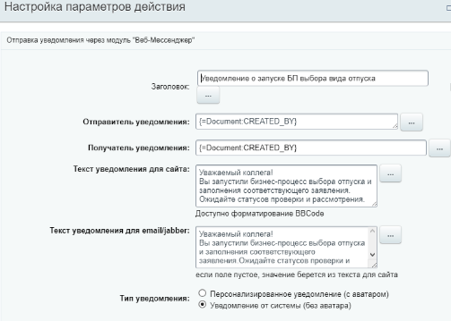

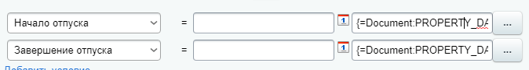

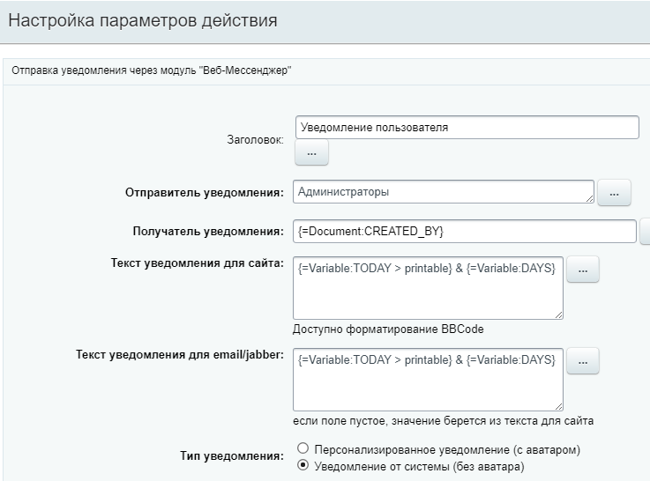

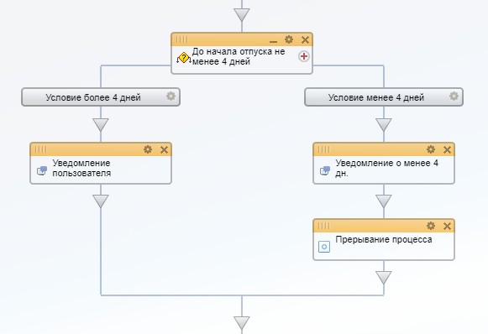

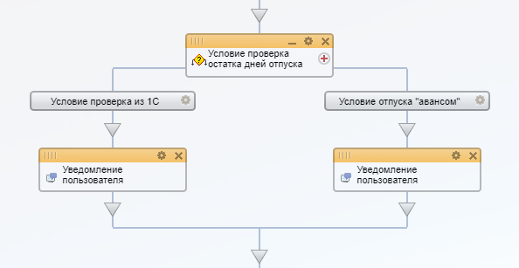

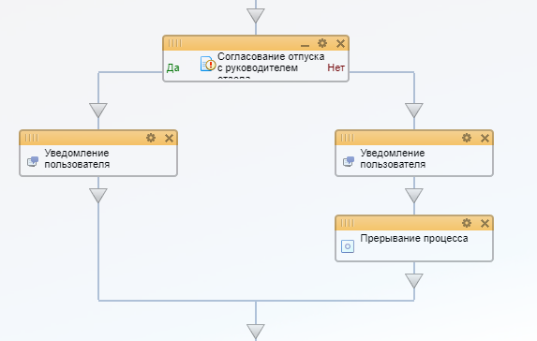

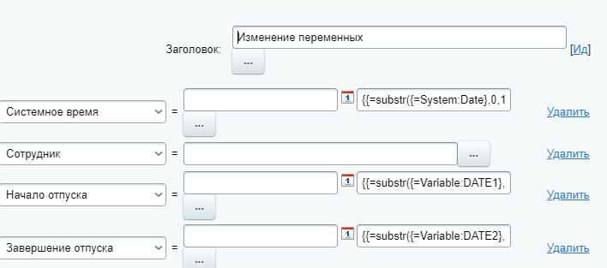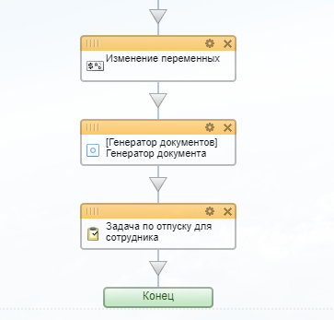

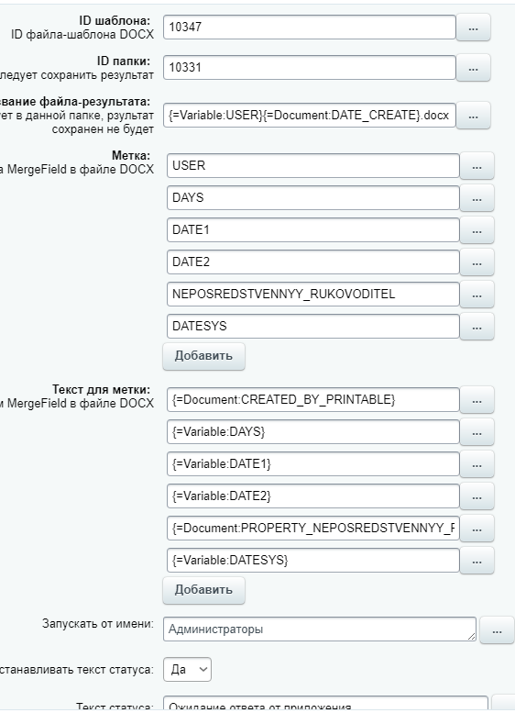

Доработки функционала

1. Добавить валидацию по внешней выгрузке из 1С ЗУП по имеющимся дням отпуска или выдаче «авансом»
2. Добавить ко всем вариантам выбора типов отпуска шаблоны
3. Форматирование шаблонов по новому ГОСТ
4. Постановка задачи в бухгалтерию – отработать процесс

Оценка затраченного времени на версию 0.0.1b фактически 22 часа

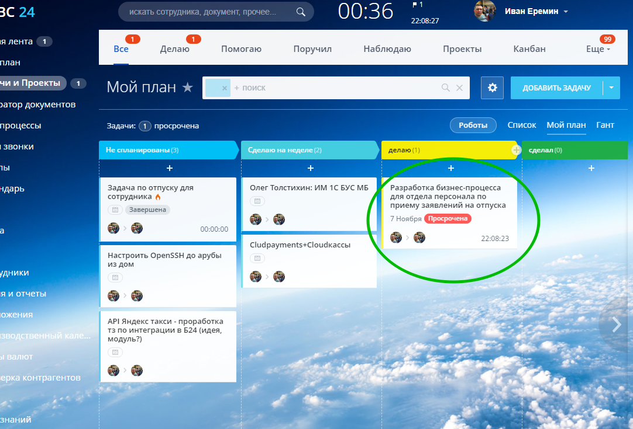

Стоимость нормочаса 500 руб./час. Сумма 11 000 руб. НДС 0%

Возникшие трудности:

1. При формировании изначального шаблона БП перебор функционала в логике проверки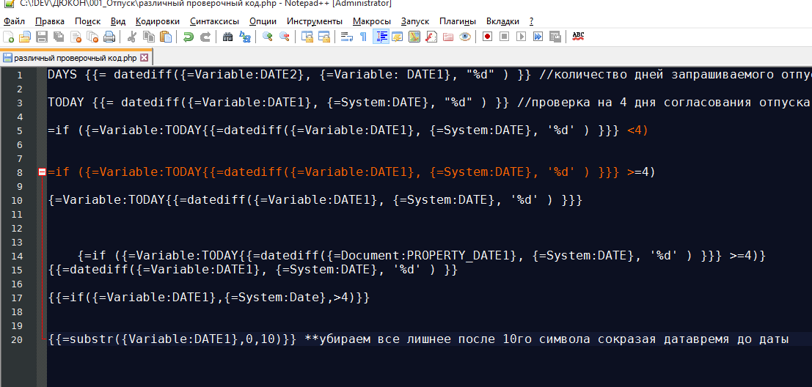

Выбранное решение -добавить блок действия расчет дат с разделением всех строк на более простые



Т При

При добавлении шаблонов применяется внешнее решение из маркетплейса «Генератор документов» - не работает с демо порталами и бесплатным «облаком». Попросил Сергея Рыжикова (создателя Битрикс) о временной лицензии для моего личного портала – оформлена до 31.12.2018 с 07.11.2018 г.

Так же для имеющегося свободного личного домена sdelsam.ru развернута демо 30 дней коробочная версия 1С битрикс корп.портал. Изначально в ней создавался шаблон бизнес-процесса в редакторе.

Выводы:

Удобно – иметь полноценный доступ к рабочему порталу и доп. Развернутые копии для разработки.

Доработка процесса – займет 3-5 дней + тестирование.

В среднем по каждому отделу надо проводить «аудит», запускать тестовые решения шаблонов БП и тестировать на пользователях. С учетом, что ничего не автоматизировано – то процесс длительный. В среднем 6-12 месяцев на функционал автоматизации среднего предприятия и далее доработки и оптимизации, документации wiki и много другого функционала, включая обучение сотрудников, формирование культуры холдинга по полностью электронному документообороту.